ЕФЕКТИВНІСТЬ ЗАГАЛЬНО РОЗВИВАЮЧОЇ, ПАРТЕРНОЇ
ГІМНАСТИКИ ТА ЛІКУВАЛЬНОГО МАСАЖУ У ДІТЕЙ З
СИНДРОМОМ ДАУНА

Білецька О.М., Джамалов Р. Х., Манучарян С.В.

Національний медичний університет, м. Харків, Україна
om.biletska@knmu.edu.ua, sv.manucheran@knmu.edu.ua,
rkdzhamalov.4m20@knmu.edu.ua

Вступ. Синдром Дауна – це генетичне захворювання, яке
характеризується аномалією (потроєнням) 21 пара хромосом, недоумством і
характерними зовнішніми ознаками (розкосі очі, пласке обличчя, одна
поперечна складка на долоні, відносно низький зріст, великий язик.
У дітей з синдромом Дауна яскраво виражена затримка психічного і
фізичного розвитку. Рівень розумового розвитку IQ у таких дітей варіює від
20 до 75 і залежить від віку, початку реабілітації та обсягу реабілітаційних
заходів. Незважаючи на відносно низький рівень інтелекту, діти з синдромом
Дауна дуже уважні, ласкаві, терплячі при навчанні та слухняні.
Дітям з синдромом Дауна притаманні симптоми швидкої втомлюваності, недостатньої концентрації уваги, дратівливість, лабільність емоційної сфери, загальна ослабленість.
Мета дослідження. Науково обґрунтувати, розробити й оцінити
ефективність програми фізичної терапії.
Матеріали та методи. Діти були розподіленні на дві групи: контрольна (n = 30) і основна (n = 30) з урахуванням ідентичного віку та моторного розвитку. З дітьми контрольної групи займалися за загальноприйнятою методикою. Діти основної групи займалися за розробленою комплексною програмою фізичної реабілітації. Під час первинного оцінювання був проведений порівняльний аналіз показників фізичного розвитку здорових дітей за комплексною програмою розвитку, навчання і виховання дітей дошкільного віку «Соняшник» та дітей з синдромом Дауна.
Отримані результати.
У таблиці 1 наведені дані, що дозволили визначити фізичну
підготовленість та динаміку розвитку основних фізичних якостей у дітей з
синдромом Дауна 5-6-ти років, а саме силу та гнучкості контрольної (n = 30)
та основної (n = 30) груп на початку та в кінці дослідження.
Аналізуючи середні значення показників нахилу тулуба вперед з
положення сидячи (см) та стрибок у довжину з місця (см) було виявлено що,
в обох групах до початку впровадження комплексної програми фізичної
реабілітації показники значно не відрізнялися.

Таблиця 1:
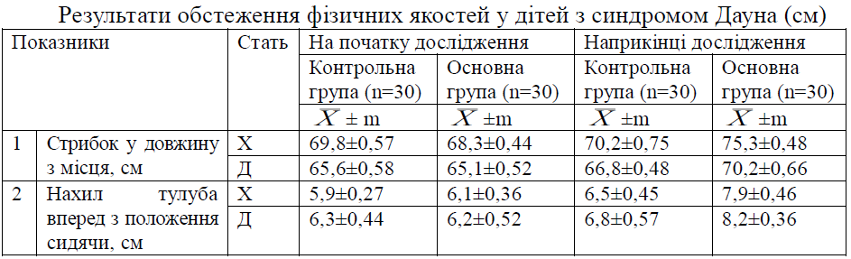
Серед хлопчиків КГ стрибок у довжину з місця покращився з 69,8±0,57
на 70,2±0,75 (0,4 см); в ОГ серед хлопчиків з 68,3±0,44 на 75,3±0,48 (7 см). У
дівчаток КГ середній показник стрибка у довжину покращився з 65,6±0,58 на
66,8±0,48 (1,2 см); у дівчаток ОГ з 65,1±0,52 на 70,2±0,66 (5,1 см).
Приріст показників нахилу тулуба вперед з положення сидячи
збільшився, у контрольній групі серед хлопчиків з 5,9±0,27 на 6,6±0,45 (0,6
см), в основній групі середній показник покращився з 6,1±0,36 на 7,9±0,46
(1,8 см). Серед дівчаток контрольної групи середній показник нахил тулуба
вперед з положення сидячи покращився з 6,3±0,44 на 6,8±0,57 (0,5 см);
значно краще покращився результат у дівчаток основної групи 6,2±0,52 на
8,2±0,36 (2,1 см).
У таблиці 2 наведені дані, що дозволяють оцінити динаміку розвитку
основних фізичних якостей таких як швидкість а спритність, контрольної
(n=30) та основної (n=30) груп на початку та наприкінці дослідження.
Таблиця 2.
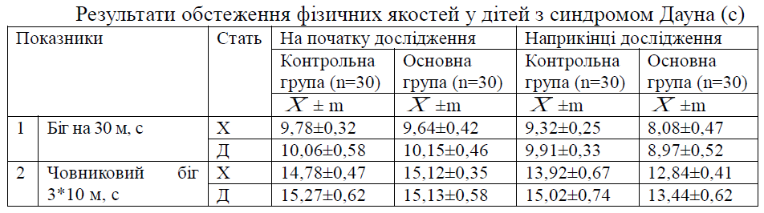
Показники бігу на 30 м у хлопчиків контрольної групи зменшилися з
9,78±0,32 на 9,32±0,25 (0,46 с); показники основної групи, мали дещо кращий
результат: час бігу дистанції зменшився з 9,32±0,25 на 8,08±0,47 (1,24 с). У
дівчаток контрольної групи показники бігу на 30 м не зазнали значних змін,
зменшився з 10,06±0,58 на 9,91±0,33 (0,15 с); дівчатка основної групи
показали значно кращий результат, їх показники зменшилися з 10,15±0,46 на
8,97±0,52 (1,18 с).
За показниками розвитку спритності у вправі човниковий біг 3х10 м
результати зменшилися серед хлопчиків контрольної групи з 14,78±0,47 на
13,92±0,67 (0,86 с); хлопчики основної групи показали кращий результат, їх
показники зменшилися з 15,12±0,35 на 12,84±0,41 (2,28 с). Під час виконання
вправи човниковий біг 3х10 м у дівчатка контрольної групи показники
покращились не значно з 15,27±0,62 на 15,13±0,58 (0,14 с); значно кращий
результат показали дівчатка основної групи, їх показники покращилися з
15,02±0,74 на 13,44±0,62 (1,58 с).
Аналізуючи показники фізичних якостей у дітей з синдромом Дауна
обох груп, можна стверджувати, що фізична реабілітація покращила у ОГ
показники швидкості, спритності, сили та гнучкості.
Унаслідок обстеження дітей з синдромом Дауна у КГ та ОГ на початку
дослідження спостережено збіг результатів пальчикової гімнастики. Крім
того, наприкінці дослідження, простежено значне відставання виконання
вправ дітей КГ порівняно з середніми балами дітей ОГ (табл. 3).
Таблиця 3.
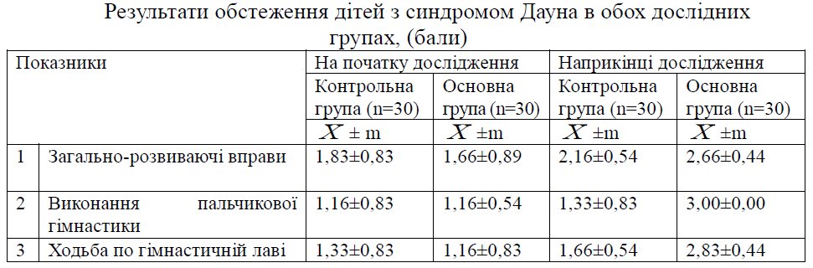
У результаті дослідження дітей з синдромом Дауна було виявлено що,
середній бал виконання загальнорозвиваючих вправ у КГ збільшився з
1,83±0,83 до 2,16±0,54 бала; у дітей ОГ середній бал покращився з 1,66±0,89
до 2,66±0,44 бала, діти ОГ вправи виконували самостійно, лише деякі з них
припустилися незначних помилок.
На початку дослідження спостерігався збіг результатів пальчикової
гімнастики у КГ та ОГ 1,16±0,83 і 1,16±0,54 відповідно; наприкінці
дослідження діти КГ – 1,33±0,83 бала, тобто діти частково намагалися
виконати пальчикову гімнастику але більшість виконувала з допомогою; діти
ОГ виконували повністю самостійно та без помилок – 3,00±0,00.
Унаслідок аналізу виконання ходьби по гімнастичній лаві, на початку
дослідження результати КГ - 1,33±0,83 бали, були дещо кращі ніж у дітей ОГ
1,16±0,83 бали; наприкінці дослідження діти ОГ – 2,83±0,44 бали – впоралися
краще ніж діти КГ – 1,66±0,54 бали.
Отримані результати обстеження обох груп свідчать про те, що діти
основної групи, після застосування запропонованої комплексної програми
фізичної реабілітації, виконували ці вправи самостійно або з незначною
допомогою.

Висновки.
Аналіз спеціальної літератури дає змогу стверджувати про доцільність
раннього початку реалізації реабілітаційних заходів та комплексного
застосування фізичної реабілітації дітей з синдромом Дауна.
Незважаючи на опрацьованість цієї проблеми, на сьогодні недостатньо
розроблений добір диференційованих засобів фізичної реабілітації дітей з
синдромом Дауна, практично не приділяється увага фізичному вихованню,
що негативно впливає на загальний розвиток дітей з даною патологією. Усе
це визначає актуальність розробки програм фізичної реабілітації, пошуку
нових шляхів, засобів і методів формування основних рухових якостей,
корекції вторинних порушень.
Особливості розвитку дітей з синдромом Дауна викликані затримками
психомоторного та розумового розвитку. У дітей з синдромом Дауна
спостерігаються проблеми у моторному розвитку, розвитку мовлення, зору,
слуху, проблеми із запам’ятовуванням нових умінь і навичок, здатністю
узагальнювати, міркувати. Такі діти пізніше починають посміхатися, сидіти,
повзати, ходити, говорити. Вони мають особливості розвитку які відрізняють
їх від дітей без порушень. У дітей з синдромом Дауна більш розвинена
здатність співпереживати, виявляти почуття гумору, захоплено спілкуватися з однолітками і дорослими.
Покращення досліджуваних показників у дітей основної групи свідчить
про позитивний вплив фізичної реабілітації за запропонованою програмою,
ефективність якої перевірялася.
Перспективи подальших досліджень полягають у розробці практичних
рекомендацій та залучення батьків до фізичної реабілітації дітей з синдромом
Дауна.

